МБУ «Среднечелбасская поселенческая библиотека Среднечелбасского сельского поселения Павловского района»
Калининская библиотека.
17.08.2019 года Калининская и Ленинодарская библиотеки провели для детей спортивные состязания и просмотр видеоролика «ГТО Ушаков». В ходе мероприятия ребята узнали о движении «ГТО», который был популярен в советское время и единодушно пришли к выводу, что спорт всегда объединяет, помогает в достижении многих целей и укреплении здоровья.
Мероприятие посетили: Калининская библиотека 26 человек, Ленинодарская 8 человек.
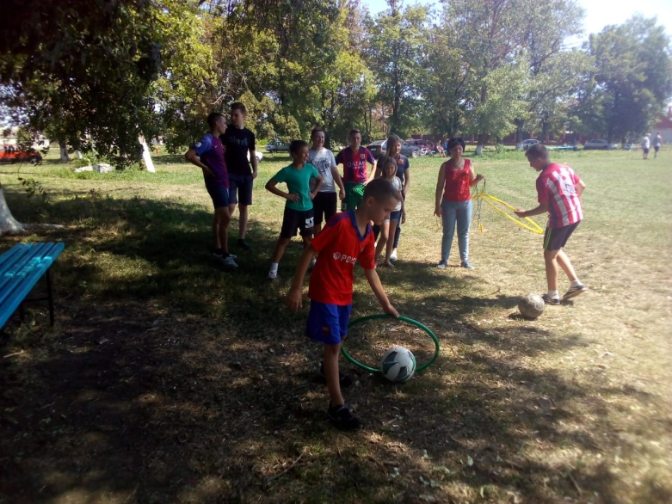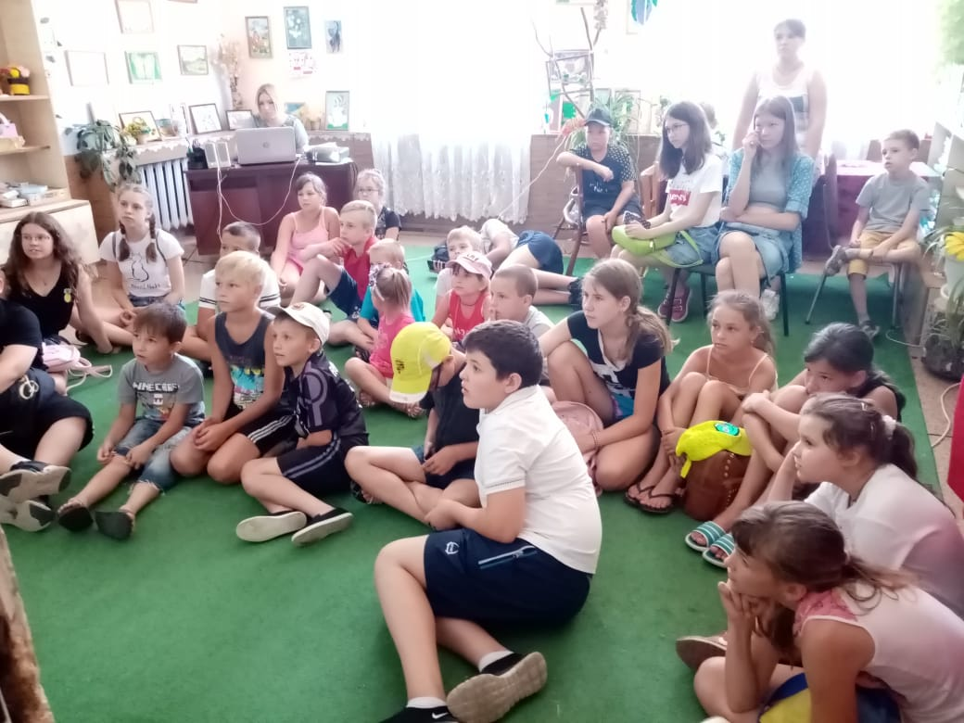
Калининская библиотека

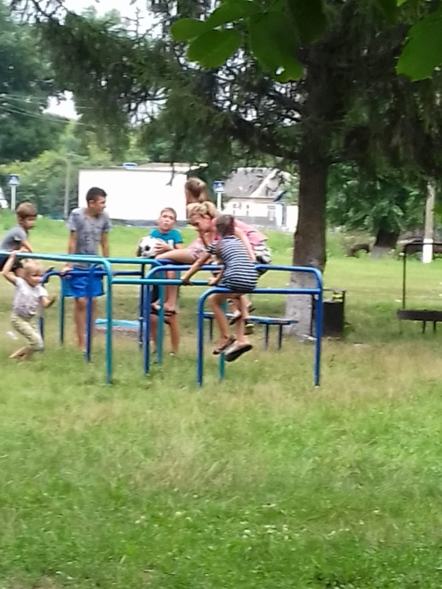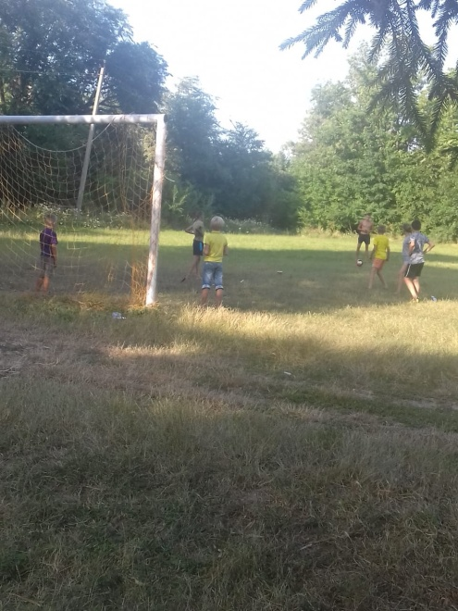
Ленинодарская библиотека

